МІНІСТЕРСТВО ОСВІТИ I НАУКИ УКРАЇНИ
КИЇВСЬКИЙ НАЦІОНАЛЬНИЙ УНІВЕРСИТЕТ ІМЕНІ ТАРАСА ШЕВЧЕНКА
ФАКУЛЬТЕТ ІНФОРМАЦІЙНИХ ТЕХНОЛОГІЙ
КАФЕДРА ІНФОРМАЦІЙНИХ СИСТЕМ ТА ТЕХНОЛОГІЙ

Лабораторна робота № 3
з дисципліни «Проєктування інформаційних систем»

Тема: «Опанування CASE-засобів моделювання систем. Створення функціональної моделі в нотаціях IDEF0 та IDEF3»

Виконав:
студент гр. ІР-31
Петро Кравченко
Перевірив:
Зараховано від
Гладка Мирослава Вікторівна
___________________________
(підпис викладача)

Київ-2026

ЗМІСТ
МЕТА РОБОТИ 3
КОРОТКІ ТЕОРЕТИЧНІ ВІДОМОСТІ 3
ХІД ВИКОНАННЯ РОБОТИ 5
1. Створення контекстної діаграми в нотації IDEF0 5
2. Звіт за моделлю 8
3. Створення діаграм декомпозиції 10
4. Створення діаграми дерева вузлів 16
5. Створення FEO-діаграми 18
6. Розділення та злиття моделей 20
7. Створення діаграми IDEF3 24
8. Створення діаграми сценарію 26
ГРАФІЧНА ЧАСТИНА 28
ВИСНОВКИ 29
СПИСОК ВИКОРИСТАНИХ ДЖЕРЕЛ 30

МЕТА РОБОТИ
Опанувати методику функціонального моделювання засобами CASE-технологій: створити для умовного регіонального центру протидронової оборони РЦПДО «Щит-Північ» функціональну модель у нотації IDEF0 (контекстна діаграма, діаграми декомпозиції, дерево вузлів, FEO-діаграма), сформувати звіт за моделлю, виконати розділення та злиття моделей, побудувати діаграму IDEF3 та діаграму сценарію.

КОРОТКІ ТЕОРЕТИЧНІ ВІДОМОСТІ
CASE-засоби підтримують процеси життєвого циклу програмного забезпечення та містять графічні засоби аналізу, репозитарій і засоби документування. AllFusion Process Modeler (раніше BPwin) реалізує нотації IDEF0, IDEF3 і DFD та дозволяє поєднувати їх в одній моделі.
Згідно з лекцією «CASE-засоби структурного аналізу складної системи. Нотація IDEF0» IDEF0-модель — це набір погоджених діаграм, фрагментів тексту і глосарію. Контекстна діаграма (рівень А-0) подає систему як «чорну скриньку» з одним функціональним блоком, метою моделювання та точкою зору. Функціональний блок має чотири види стрілок (ICOM): вхід (зліва) — те, що перетворюється; управління (зверху) — те, що регламентує виконання; вихід (справа) — результат; механізм (знизу) — виконавці та засоби. Стрілка виклику використовується для розділення та злиття моделей. Декомпозиція розбиває функцію на підфункції, а ICOM-кодування зберігає зв’язок граничних стрілок дочірньої діаграми зі стрілками батьківського блоку.
Правила побудови IDEF0-діаграм: модель обов’язково містить контекстну діаграму А-0; блоки розташовують по діагоналі; неконтекстні діаграми містять від 3 до 6 блоків; імена функцій — дієслова, імена стрілок — іменники, всі імена унікальні; кожен блок має щонайменше одну стрілку управління й одну стрілку виходу; кількість перетинів і поворотів стрілок мінімізують; стрілки зі спільним джерелом об’єднують. Між блоками розрізняють зв’язки «вихід — вхід», «вихід — управління», «вихід — механізм» і зворотний зв’язок. Тунельовані стрілки (у круглих дужках) не переносяться на сусідній рівень моделі. Діаграма дерева вузлів відображає ієрархію функцій без стрілок, а FEO-діаграма (For Exposition Only — «тільки для експозиції») ілюструє окремий аспект моделі й не підпорядковується всім правилам IDEF0.
Відповідно до лекції «Нотації IDEF3, DFD» IDEF3 описує послідовність дій і паралелізм у вигляді сценарію процесу. Основна одиниця — одиниця роботи (UOW), що має номер і супровідний опис (об’єкти, факти, обмеження). Зв’язки: передування (суцільна стрілка), потік об’єктів (подвійна стрілка), відношення (пунктир), об’єкт посилання (лінія без стрілки). Перехрестя (J) бувають кон’юнкцією (асинхронне та синхронне «і», позначення &), диз’юнкцією (асинхронне та синхронне «або», O) та виключною диз’юнкцією (X); синхронні перехрестя позначають подвійною вертикальною лінією. Діаграма сценарію подає одну конкретну реалізацію процесу.
Оскільки AllFusion Process Modeler працює лише в середовищі Windows, діаграми побудовано засобами автоматизованого генерування відповідно до стандартів IDEF0 (FIPS PUB 183) та IDEF3; оформлення (рамка діаграми з полями «Автор», «Проєкт», «Вузол», «Назва», «Номер», ICOM-коди, номери вузлів) відтворює формат звітних діаграм AllFusion Process Modeler.

ХІД ВИКОНАННЯ РОБОТИ

1. Створення контекстної діаграми в нотації IDEF0
Модель створено для умовного РЦПДО «Щит-Північ» (навчальна умовна модель організації, ЛР1) у цільовому стані після впровадження IoT-платформи «Щит-Лінк». Властивості моделі, які в AllFusion Process Modeler задаються у вікні Model Properties, наведено в табл. 3.1.
Таблиця 3.1 — Властивості моделі (Model Properties)
Властивість | Значення
Назва моделі (Model name) | Діяльність РЦПДО «Щит-Північ» з перехоплення повітряних цілей
Проєкт (Project) | IoT-платформа «Щит-Лінк»
Автор (Author) | Кравченко П., гр. ІР-31
Часове представлення (Time Frame) | TO-BE (як має бути)
Мета (Purpose) | Визначити функції центру та інформаційні потоки між ними для обґрунтування вимог до IoT-платформи «Щит-Лінк».
Точка зору (Viewpoint) | Оперативний черговий командного пункту.
Визначення (Definition) | Функціональна модель процесу виявлення, призначення, виконання та оцінки перехоплення повітряних цілей дронами-перехоплювачами з підтримкою платформи «Щит-Лінк».
Охоплення (Scope) | Від надходження сигналів сенсорів до звіту про результат перехоплення та поповнення ресурсів; керування польотом перехоплювачів і засоби ураження не моделюються.

Контекстна діаграма (рис. 3.1) містить єдиний блок «Забезпечити перехоплення повітряних цілей» і стрілки ICOM, перелік яких з визначеннями наведено в табл. 3.2 (аналог табл. 3.1 методичних вказівок).
Таблиця 3.2 — Стрілки контекстної діаграми
Назва стрілки (Arrow Name) | Визначення стрілки (Arrow Definition) | Тип (Arrow Type)
Сигнали сенсорів | Виявлення від акустичних вузлів, РЛС і оптико-електронних постів | Input
Перехоплювачі та АКБ | Поставки дронів-перехоплювачів і акумуляторних батарей | Input
Накази та правила застосування | Розпорядження вищого КП, правила застосування, режими готовності | Control
Плани польотів дружньої авіації | Коридори та часові вікна польотів своєї авіації | Control
Нормативні вимоги | Законодавство, вимоги КСЗІ, ДСТУ, регламенти звітності | Control
Повітряна обстановка | Єдина картина треків для вищого КП і суміжних центрів | Output
Результати перехоплення | Перехоплені (знешкоджені) повітряні цілі | Output
Звіти про перехоплення | Звіти вищому КП, повідомлення ДСНС, показники ефективності | Output
Заявки на поповнення | Заявки постачальнику на перехоплювачі та АКБ | Output
Персонал КП | Оперативний черговий, офіцер бойового управління, аналітик | Mechanism
Розрахунки перехоплювачів | Командири, оператори і техніки розрахунків | Mechanism
IoT-платформа «Щит-Лінк» | Програмно-апаратний комплекс збору телеметрії та координації | Mechanism
Технічна служба і логістика | Техніки технічної служби, логісти | Mechanism

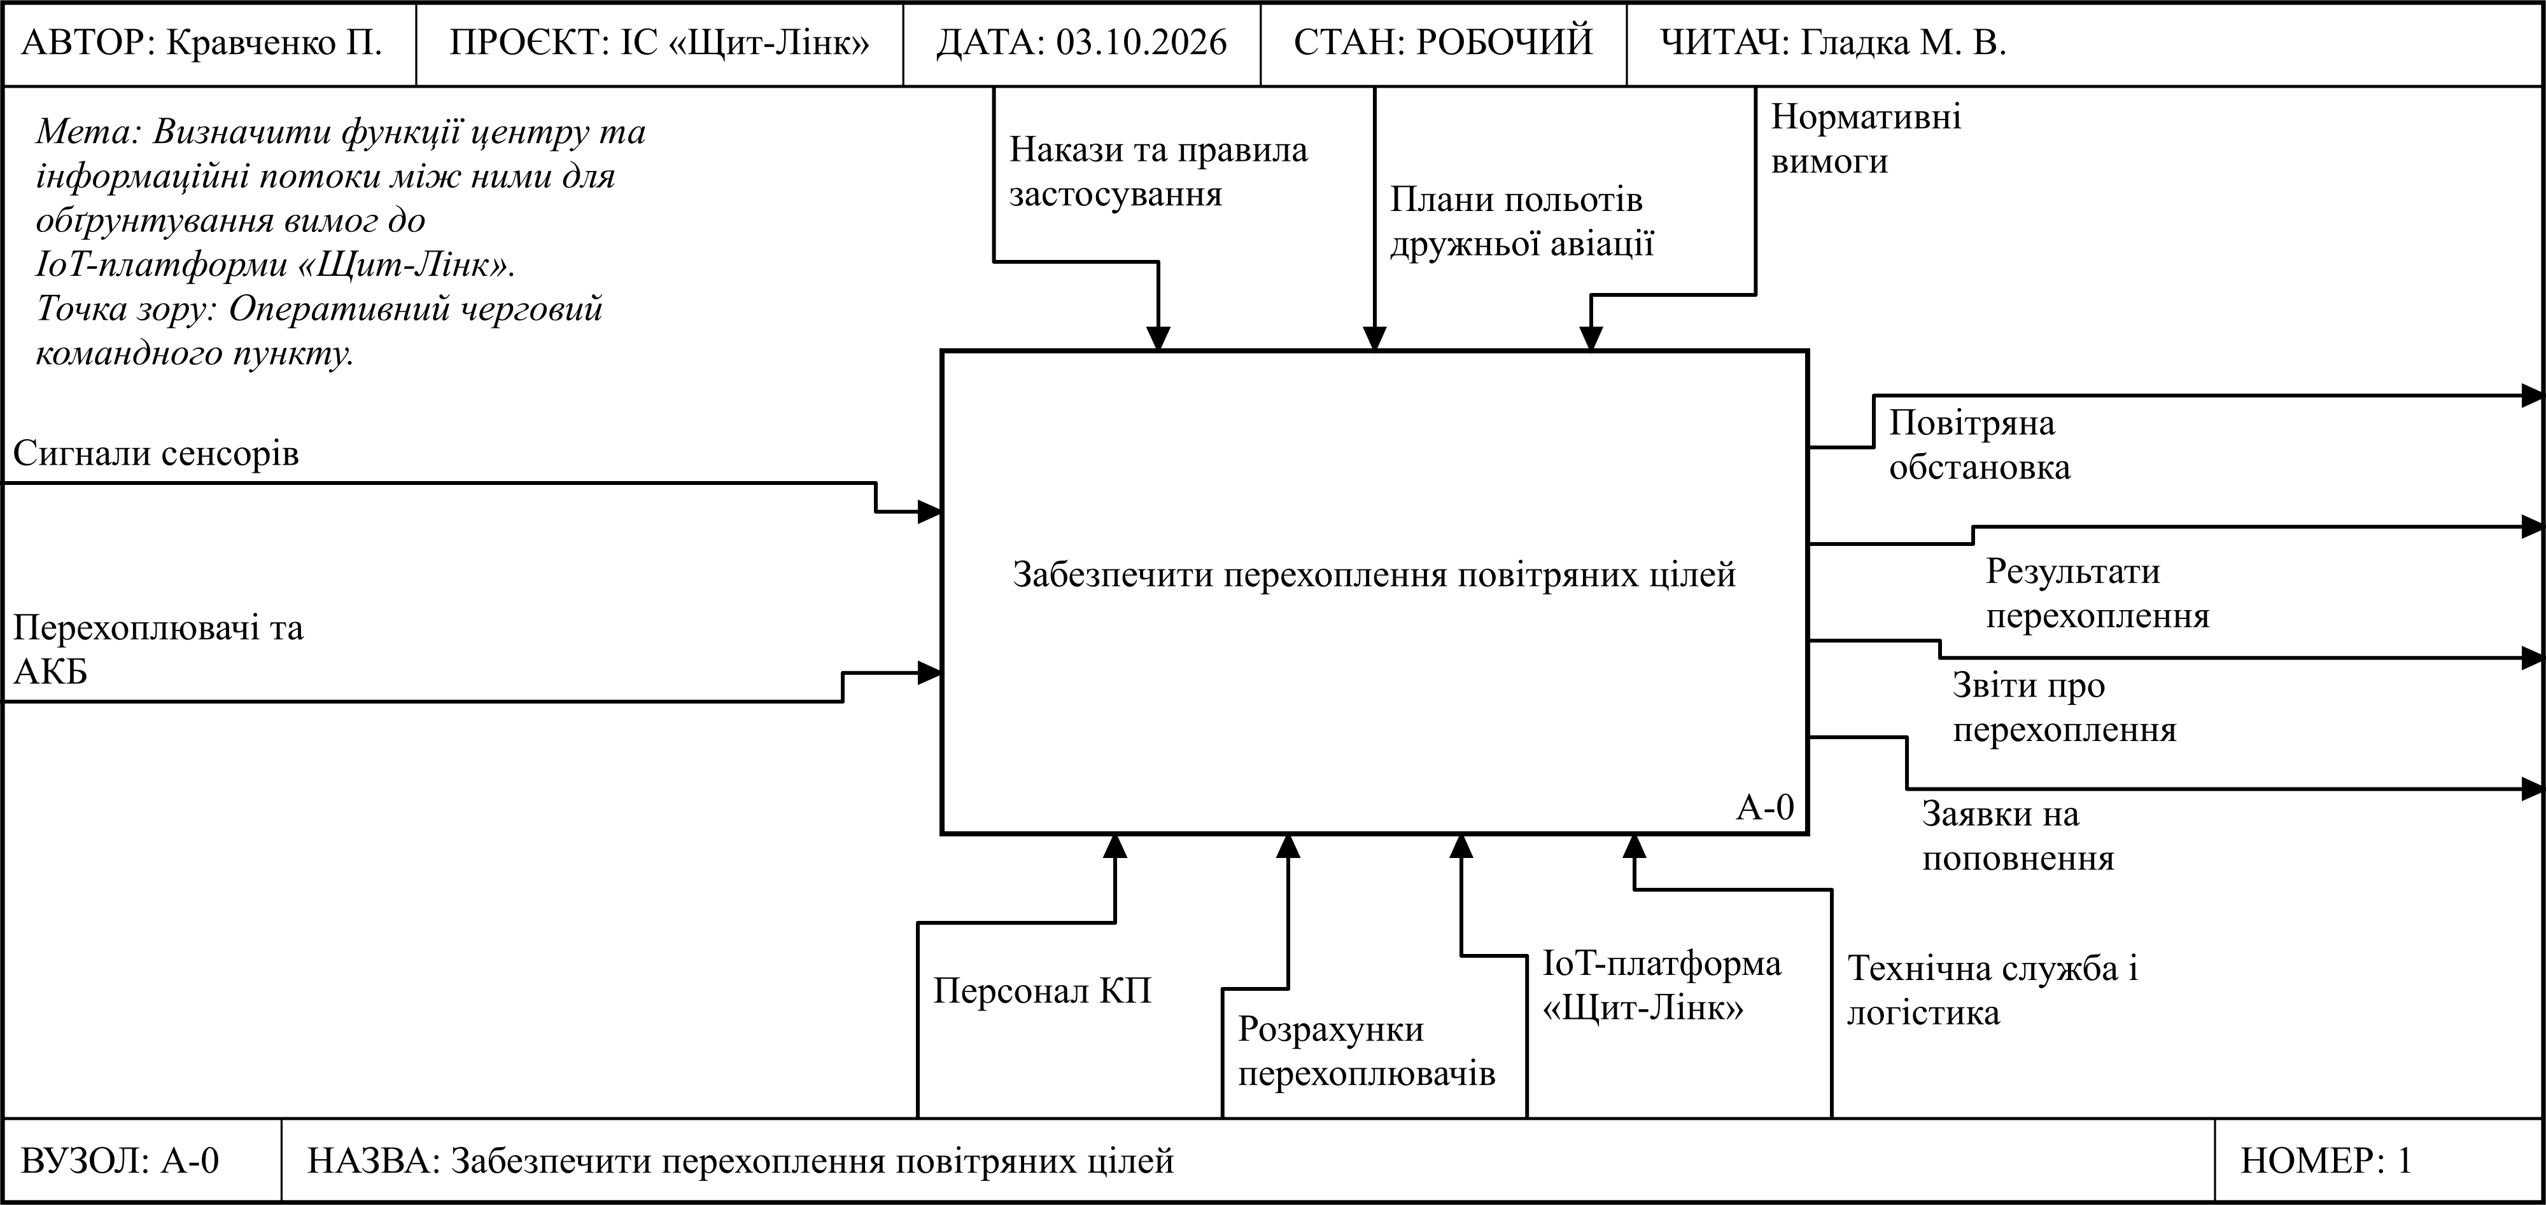
Рис. 3.1 — Контекстна діаграма А-0 «Забезпечити перехоплення повітряних цілей»

2. Звіт за моделлю
Звіт за моделлю (Model Report, меню Tools / Reports) містить властивості моделі (табл. 3.1), словник робіт і словник стрілок. Словник робіт усіх рівнів наведено в табл. 3.3, а словник стрілок діаграми декомпозиції А0 з джерелами та приймачами — у табл. 3.4.
Таблиця 3.3 — Звіт за моделлю: словник робіт (Activity Dictionary)
Вузол | Назва роботи | Визначення роботи
A0 | Забезпечити перехоплення повітряних цілей | Функціональна модель процесу виявлення, призначення, виконання та оцінки перехоплення повітряних цілей дронами-перехоплювачами з підтримкою платформи «Щит-Лінк».
A1 | Сформувати повітряну обстановку | Прийом і нормалізація даних сенсорів, злиття виявлень у треки, класифікація та підтвердження цілей
A11 | Прийняти та нормалізувати дані сенсорів | Автентифікація джерел, перевірка схеми й часу, приведення до канонічного формату
A12 | Злити виявлення у треки | Асоціація виявлень, тріангуляція, ведення життєвого циклу треку
A13 | Класифікувати ціль і оцінити загрозу | Тип і належність цілі, звірка з планами польотів, розрахунок пріоритету
A14 | Підтвердити ціль | Підтвердження ворожої цілі оперативним черговим
A2 | Призначити перехоплення цілі | Деконфлікція, вибір розрахунку, санкціонування пуску, передача бойового завдання
A21 | Перевірити деконфлікцію | Перевірка зон заборони ураження та планів польотів дружньої авіації
A22 | Обрати розрахунок | Ранжування розрахунків-кандидатів за готовністю та часом перехоплення
A23 | Санкціонувати пуск | Дозвіл оперативного чергового за правилом двох осіб
A24 | Передати бойове завдання | Цифрова доставка завдання на планшет розрахунку та контроль підтвердження
A3 | Виконати місію перехоплення | Прийняття завдання, підготовка, пуск, наведення з підтвердженням оператора, доповідь
A4 | Оцінити результат і звітувати | Збір доказів, оцінка результату, звіти вищому КП, повідомлення ДСНС
A5 | Забезпечити готовність ресурсів | Післяпольотний контроль, ремонт, облік запасів, заявки на поповнення

Таблиця 3.4 — Звіт за моделлю: стрілки діаграми А0 (Arrow Report)
Стрілка | Джерело | Приймач
Сигнали сенсорів | Межа діаграми (I1) | A1 (вхід)
Перехоплювачі та АКБ | Межа діаграми (I2) | A5 (вхід)
Накази та правила застосування | Межа діаграми (C1) | A1 (управління), A2 (управління), A3 (управління)
Плани польотів дружньої авіації | Межа діаграми (C2) | A2 (управління)
Нормативні вимоги | Межа діаграми (C3) | A4 (управління), A5 (управління)
Повітряна обстановка | A1 (вихід) | Межа діаграми (O1)
Підтверджена ціль | A1 (вихід) | A2 (вхід)
Бойове завдання | A2 (вихід) | A3 (управління)
Результати перехоплення | A3 (вихід) | Межа діаграми (O2)
Доповідь про результат | A3 (вихід) | A4 (вхід)
Дані про витрату | A3 (вихід) | A5 (вхід)
Звіти про перехоплення | A4 (вихід) | Межа діаграми (O3)
Заявки на поповнення | A5 (вихід) | Межа діаграми (O4)
Готові перехоплювачі | A5 (вихід) | A3 (вхід)
Дані про готовність | A5 (вихід) | A2 (управління)
Персонал КП | Межа діаграми (M1) | A1 (механізм), A2 (механізм), A4 (механізм)
Розрахунки перехоплювачів | Межа діаграми (M2) | A3 (механізм)
IoT-платформа «Щит-Лінк» | Межа діаграми (M3) | A1 (механізм), A2 (механізм), A3 (механізм), A4 (механізм), A5 (механізм)
Технічна служба і логістика | Межа діаграми (M4) | A5 (механізм)

3. Створення діаграм декомпозиції
Контекстний блок декомпоновано на п’ять робіт (діаграма А0, рис. 3.2), які відповідають функціональним пулам P1–P5 моделі BPMN з лабораторної роботи № 2. Блоки розташовано по діагоналі за порядком домінування. На діаграмі використано всі основні типи зв’язків: «вихід — вхід» (A1 → A2: підтверджена ціль; A3 → A4: доповідь про результат), «вихід — управління» (A2 → A3: бойове завдання), зворотні зв’язки за управлінням (A5 → A2: дані про готовність) і за входом (A5 → A3: готові перехоплювачі). Граничні стрілки мають ICOM-коди (I1–I2, C1–C3, O1–O4, M1–M4), що збігаються зі стрілками контекстної діаграми; стрілки зі спільним джерелом (C1, C3, M1, M3) об’єднано в розгалуження.

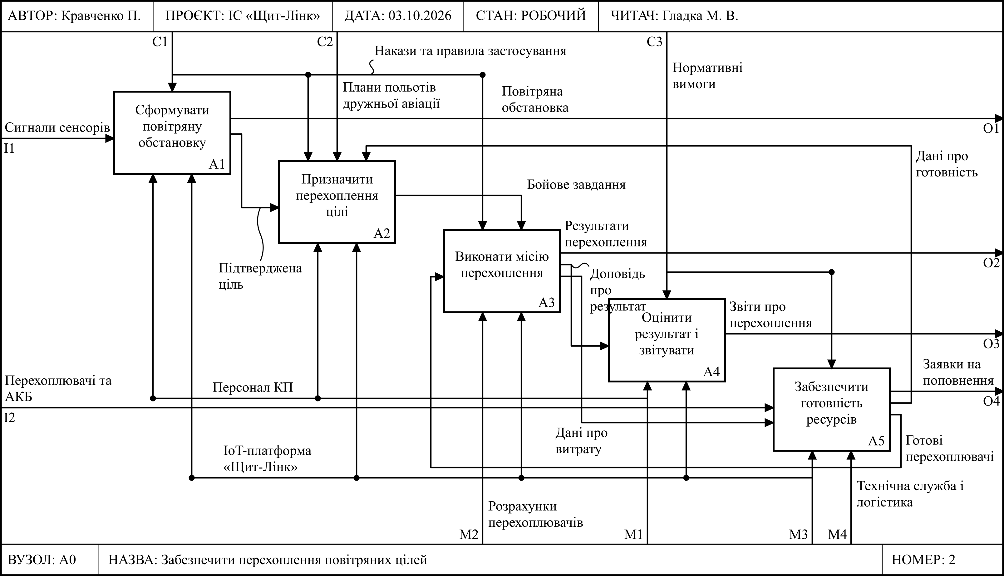
Рис. 3.2 — Діаграма декомпозиції А0 «Забезпечити перехоплення повітряних цілей»

Роботи A1 «Сформувати повітряну обстановку» і A2 «Призначити перехоплення цілі» декомпоновано на чотири роботи кожну (рис. 3.3, 3.4). На діаграмі A1 використано тунельовані стрілки управління «Протоколи обміну даними» і «Правила ведення треків» (позначені круглими дужками), які діють лише на цьому рівні, та зворотний зв’язок «Запит доуточнення» від A14 до A11. На діаграмі A2 відмова в санкціонуванні повертає процес до вибору розрахунку (зворотний зв’язок за входом). Перелік робіт наведено в табл. 3.3.

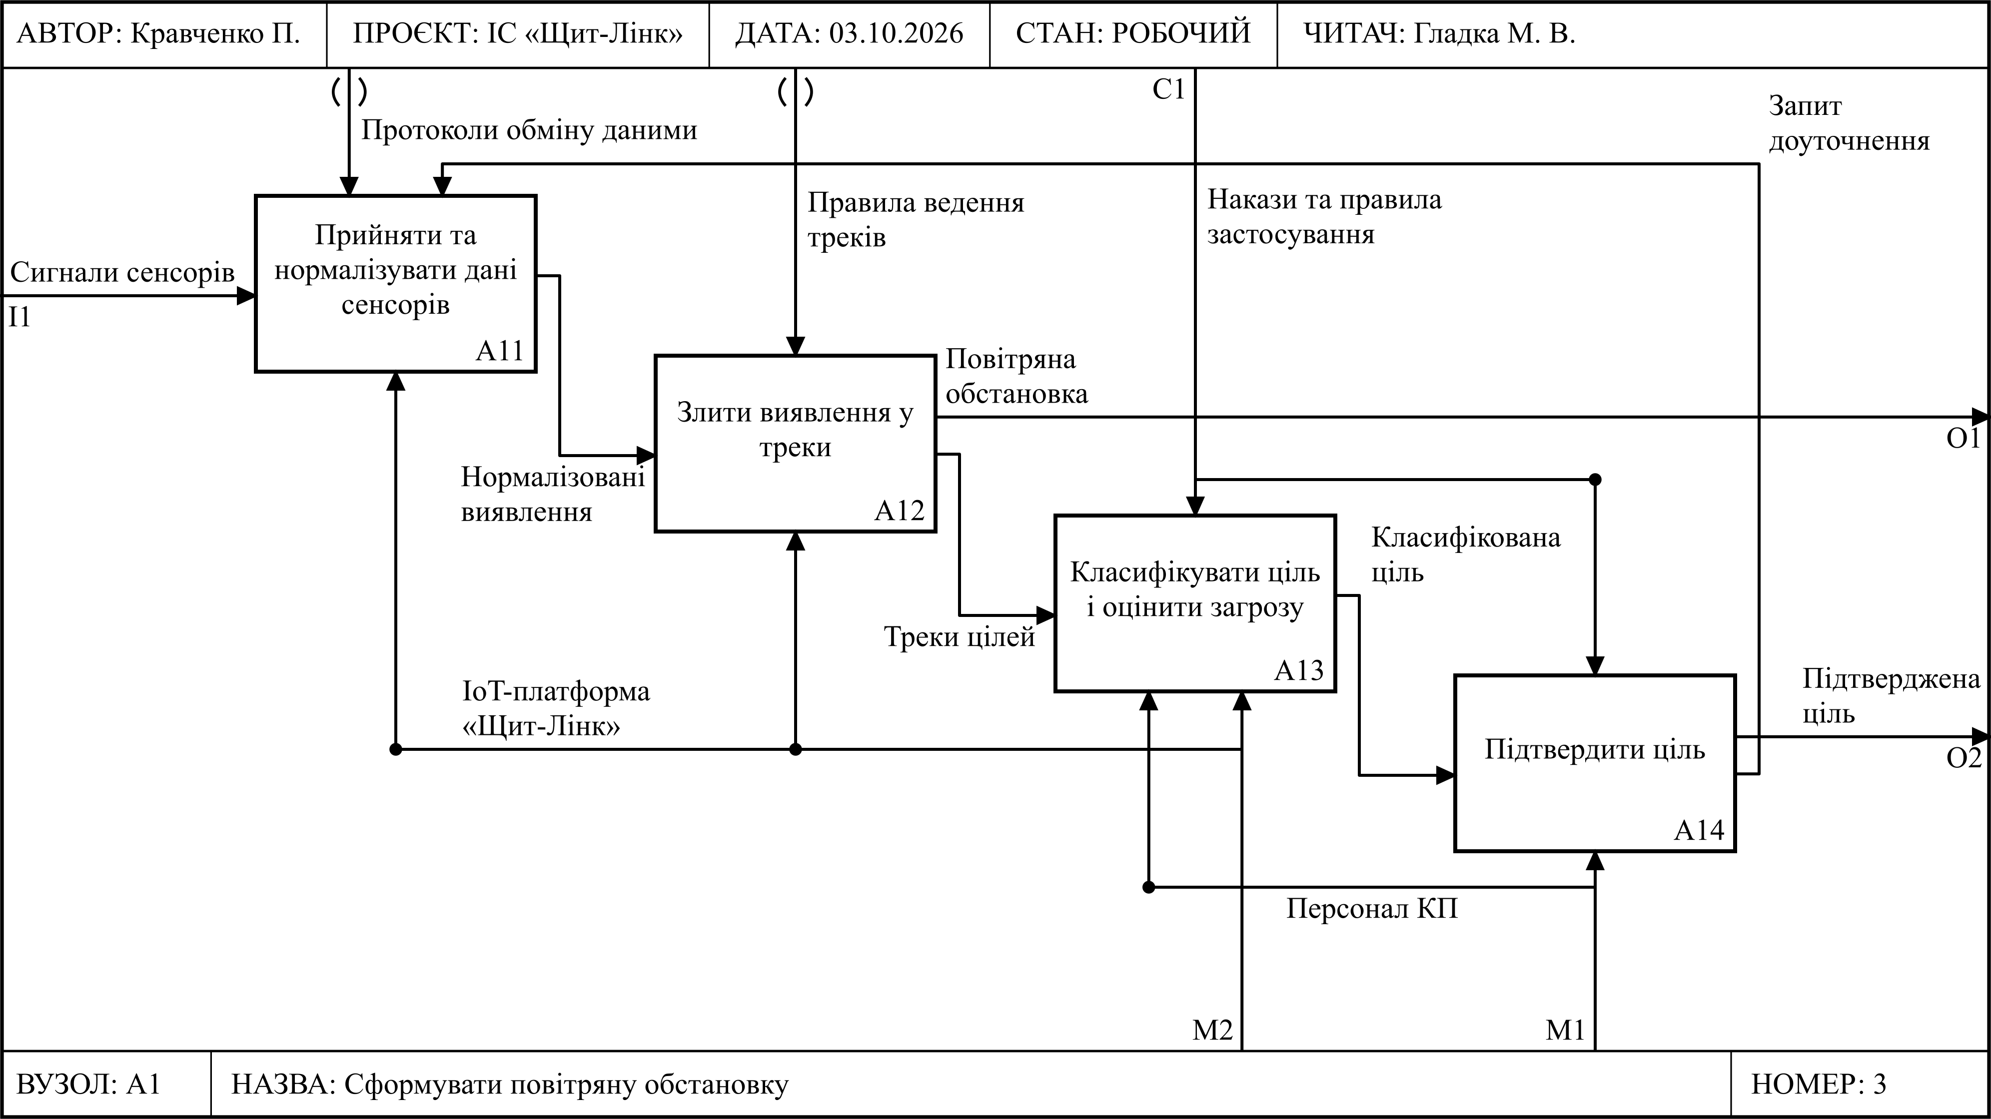
Рис. 3.3 — Діаграма декомпозиції A1 «Сформувати повітряну обстановку»
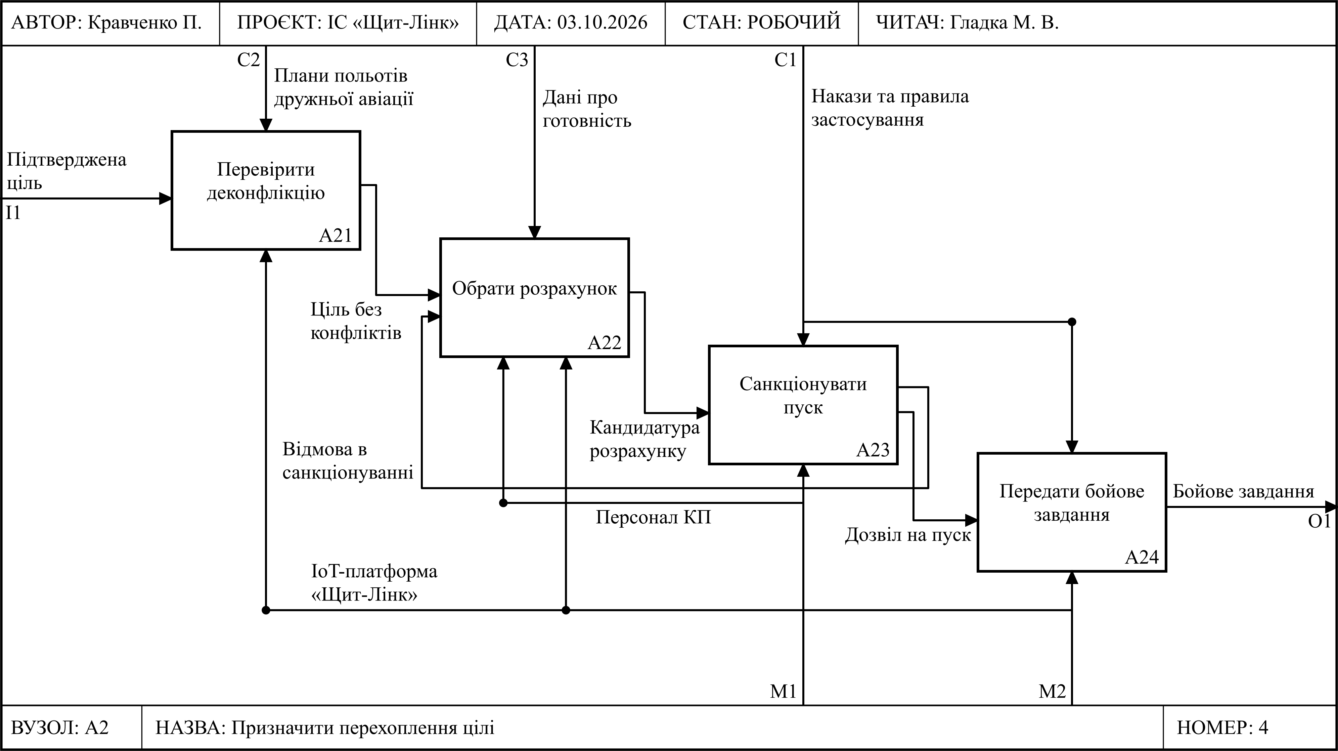
Рис. 3.4 — Діаграма декомпозиції A2 «Призначити перехоплення цілі»

Перевірку відповідності правилам IDEF0 наведено в табл. 3.5.
Таблиця 3.5 — Перевірка діаграм на відповідність правилам IDEF0
Правило | Результат
Наявність контекстної діаграми А-0 | Є (рис. 3.1), з метою і точкою зору
3–6 блоків на неконтекстній діаграмі | А0 — 5 блоків, A1 — 4, A2 — 4
Діагональне розташування блоків | Виконано на всіх діаграмах декомпозиції
Імена функцій — дієслова, стрілок — іменники | Виконано; імена унікальні
≥ 1 стрілка управління і ≥ 1 стрілка виходу в кожного блоку | Виконано для всіх 13 блоків
Узгодженість ICOM-кодів із батьківським блоком | Граничні стрілки A1, A2 мають коди стрілок блоків A1, A2 на А0
Об’єднання стрілок зі спільним джерелом | Розгалуження C1, C3, M1, M3 на А0; C1, M1, M2 на A1/A2
Глибина моделі ≤ 5–6 рівнів | 3 рівні (А-0, А0, A1/A2) + IDEF3 для A3

4. Створення діаграми дерева вузлів
Діаграма дерева вузлів (Diagram / Add Node Tree) відображає ієрархію робіт моделі без стрілок (рис. 3.5). Коренем дерева є контекстна робота А0, другий рівень утворюють роботи A1–A5, третій — роботи декомпозицій A1 та A2. Опцію Bullet Last Level вимкнено, тому останній рівень відображено прямокутниками, а не маркованим списком.

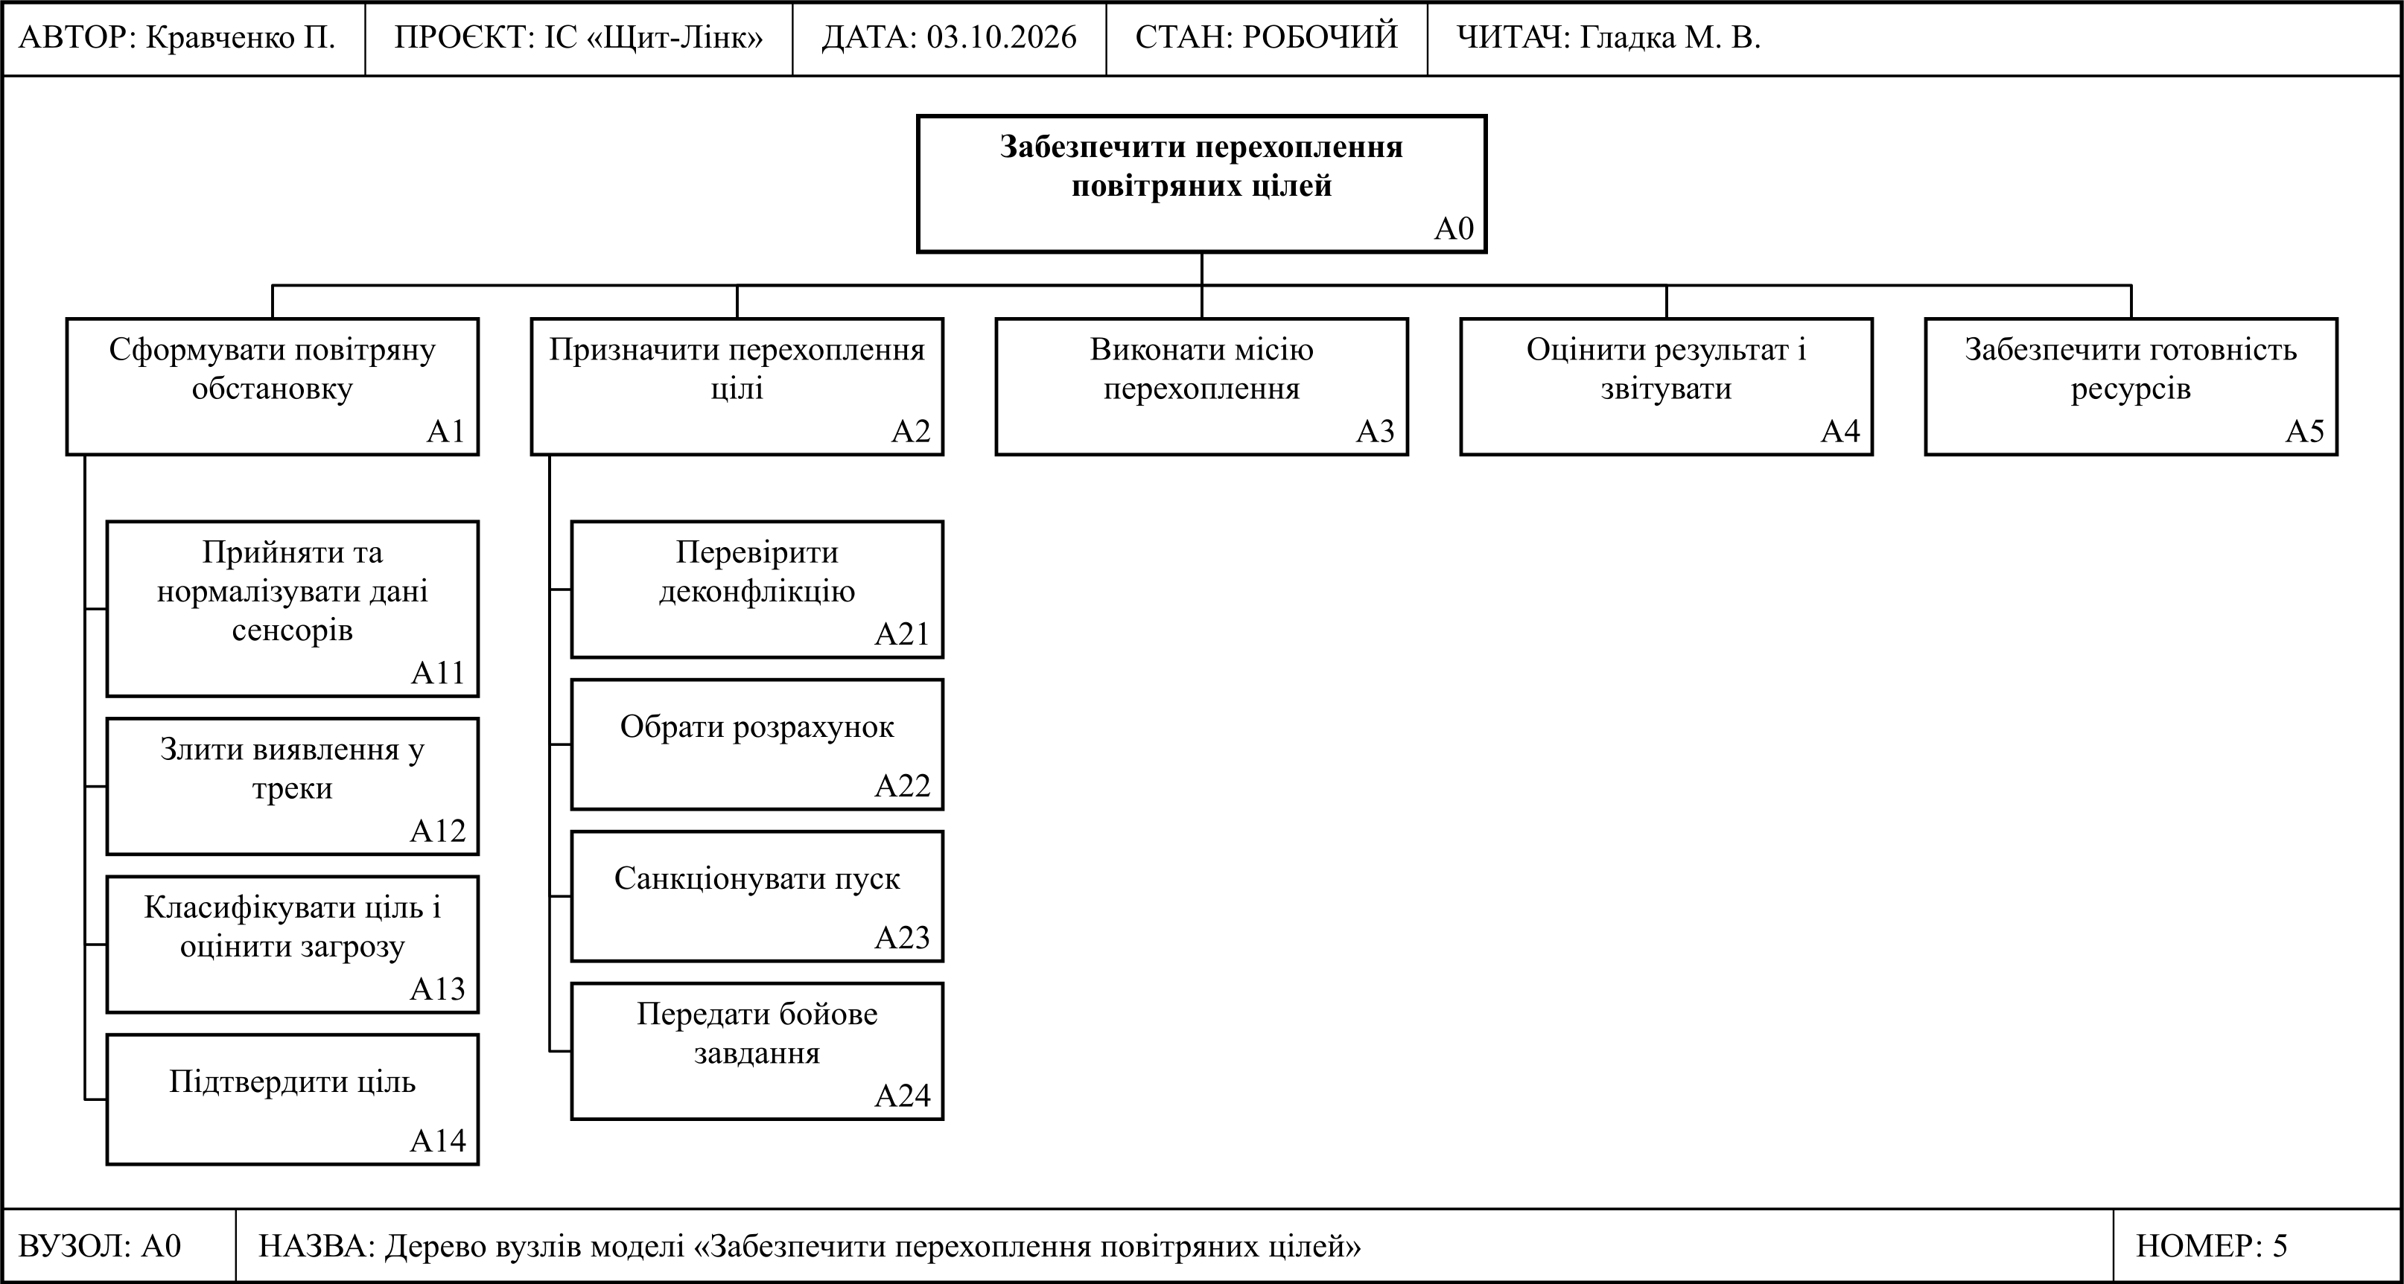
Рис. 3.5 — Діаграма дерева вузлів моделі «Забезпечити перехоплення повітряних цілей»

5. Створення FEO-діаграми
Для детального розгляду взаємодії роботи A3 «Виконати місію перехоплення» з іншими роботами створено FEO-діаграму (Diagram / Add FEO Diagram) на основі діаграми А0, на якій залишено лише стрілки роботи A3 (рис. 3.6). Номер діаграми має суфікс «F», а в полі назви зазначено призначення «тільки для експозиції»; діаграма декомпозиції А0 при цьому не змінюється.

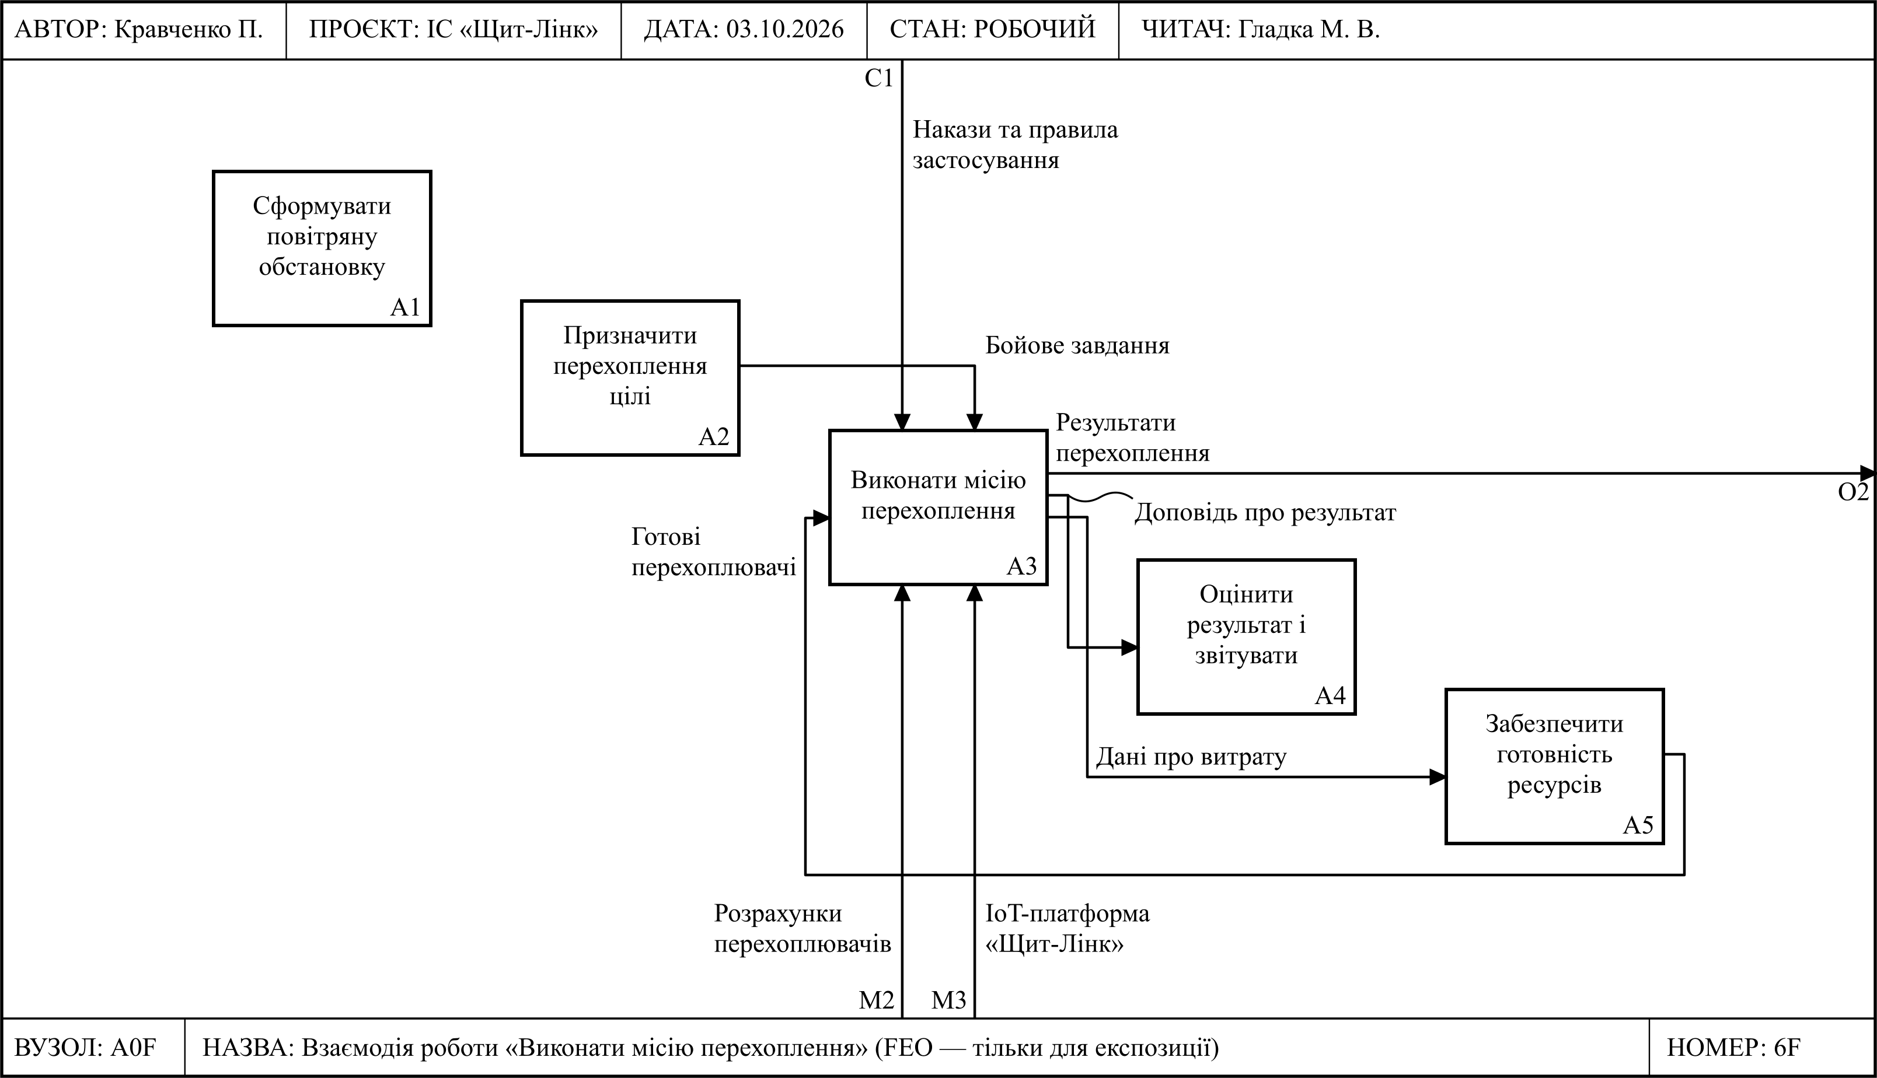
Рис. 3.6 — FEO-діаграма A0F «Взаємодія роботи «Виконати місію перехоплення»»

6. Розділення та злиття моделей
Для розділення моделі на діаграмі А0 обрано роботу A3 і виконано команду Split Model з іменем нової моделі «Виконання місії перехоплення». У результаті в Model Explorer з’являється окрема модель, а на діаграмі А0 біля роботи A3 — стрілка виклику, спрямована вниз (рис. 3.7). Контекстна діаграма нової моделі містить роботу «Виконати місію перехоплення» з тими самими граничними стрілками, що й робота A3 (рис. 3.8).

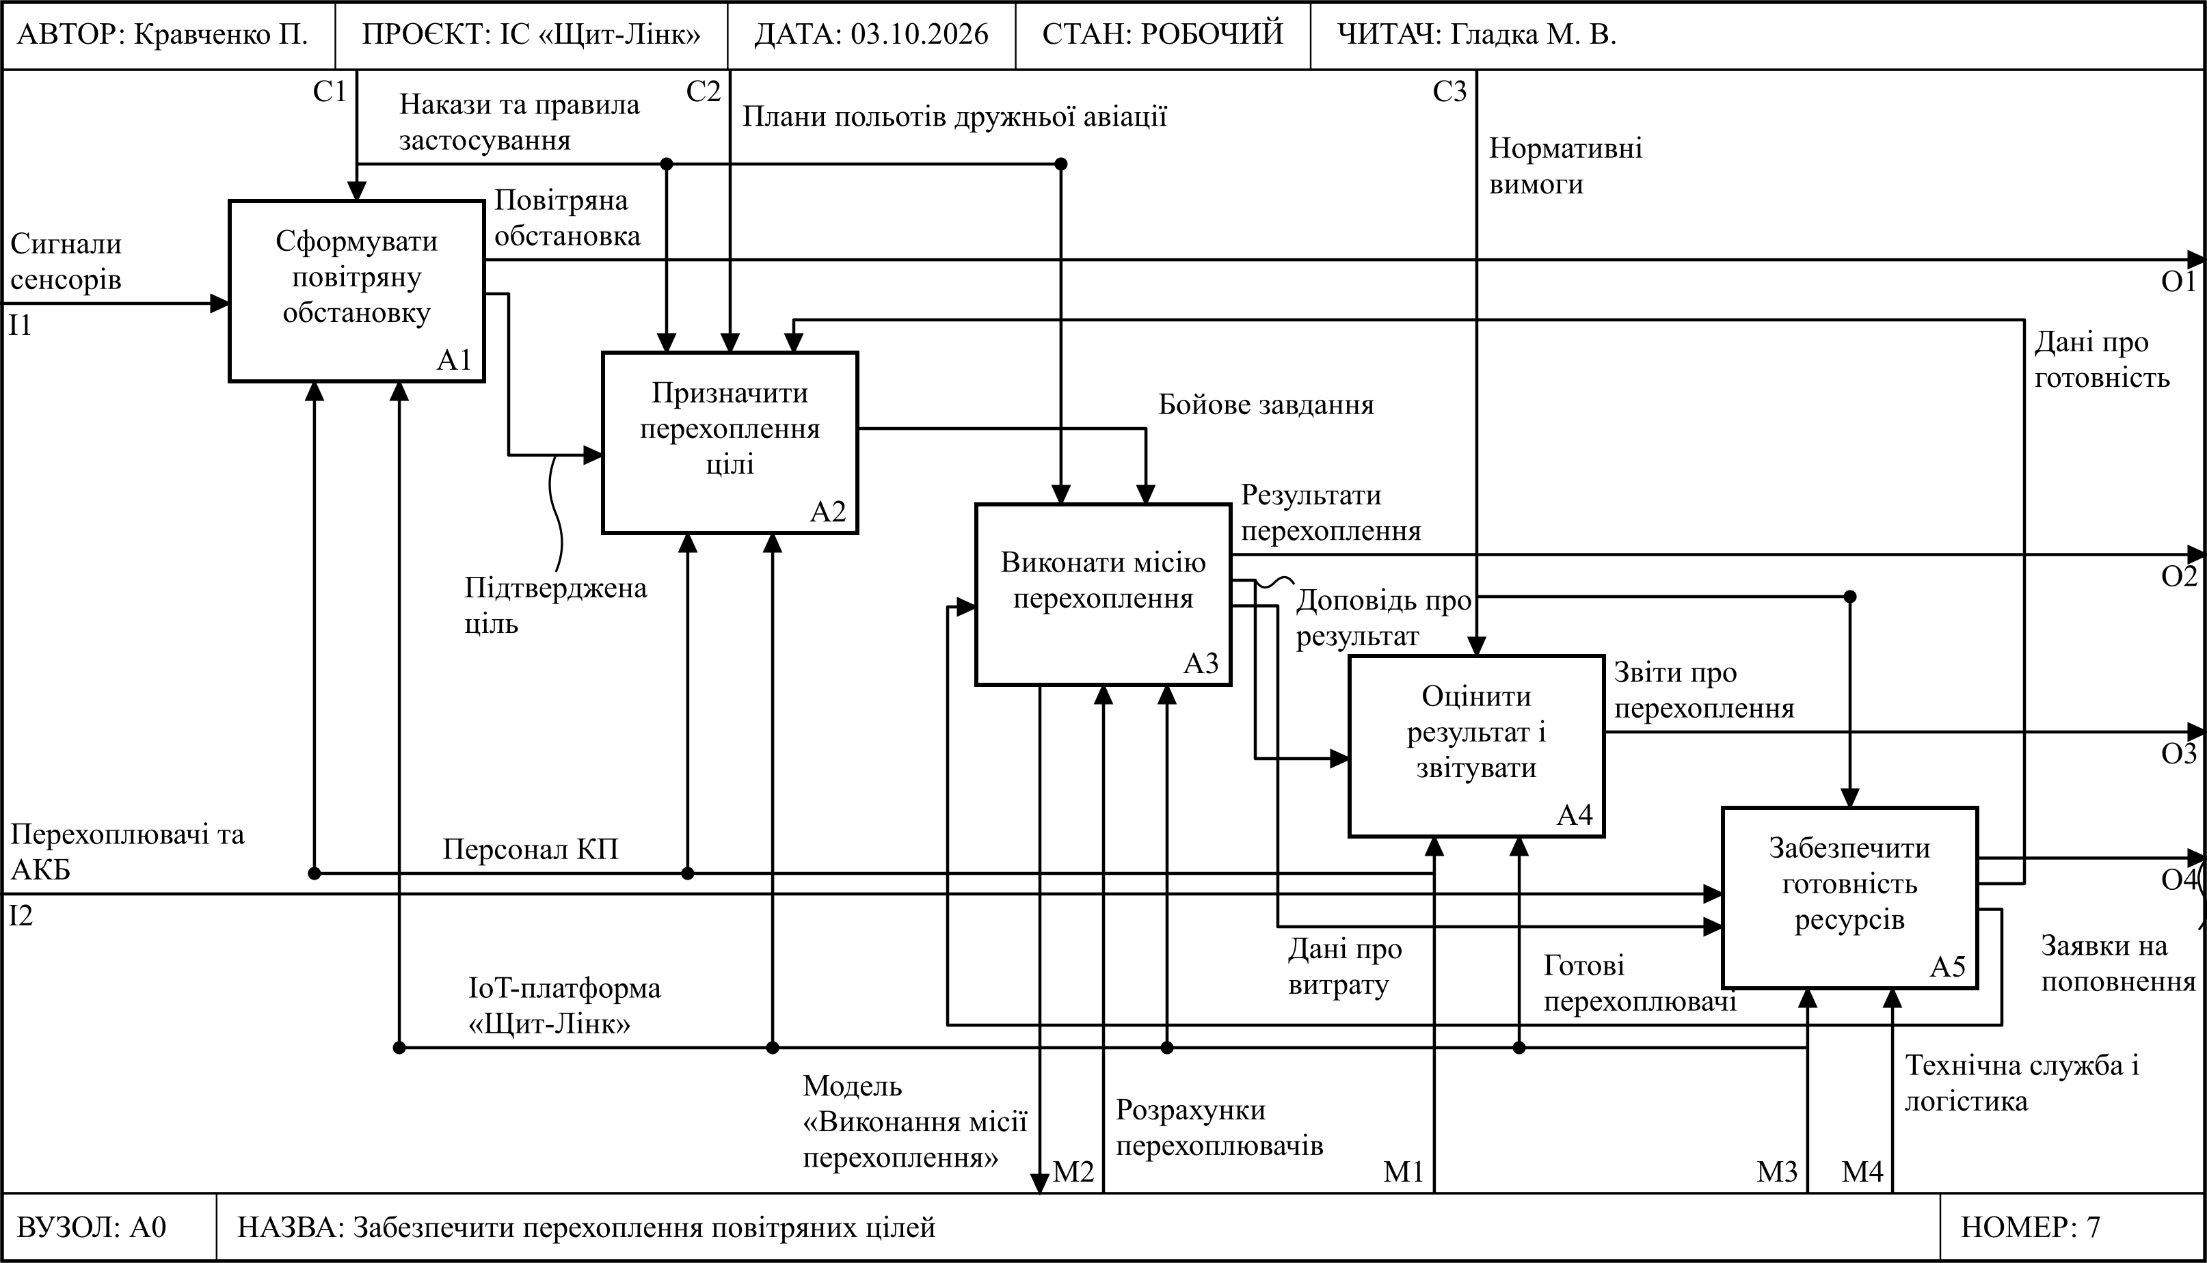
Рис. 3.7 — Діаграма А0 після розділення моделі (стрілка виклику роботи A3)

У відокремленій моделі створено нову стрілку виходу «Телеметрія місії» (аналог стрілки «Відходи» з методичних вказівок). Для злиття моделей на діаграмі А0 вихідної моделі для роботи A3 виконано команду Merge Model з увімкненою опцією Cut / Paste entire dictionaries: дві моделі об’єдналися, словники робіт і стрілок злито, стрілка виклику зникла, а нова стрілка «Телеметрія місії» з’явилася на діаграмі А0 як гранична стрілка виходу роботи A3 у тунелі, яку за потреби дозволяють як граничну (Resolve it to Border Arrow).

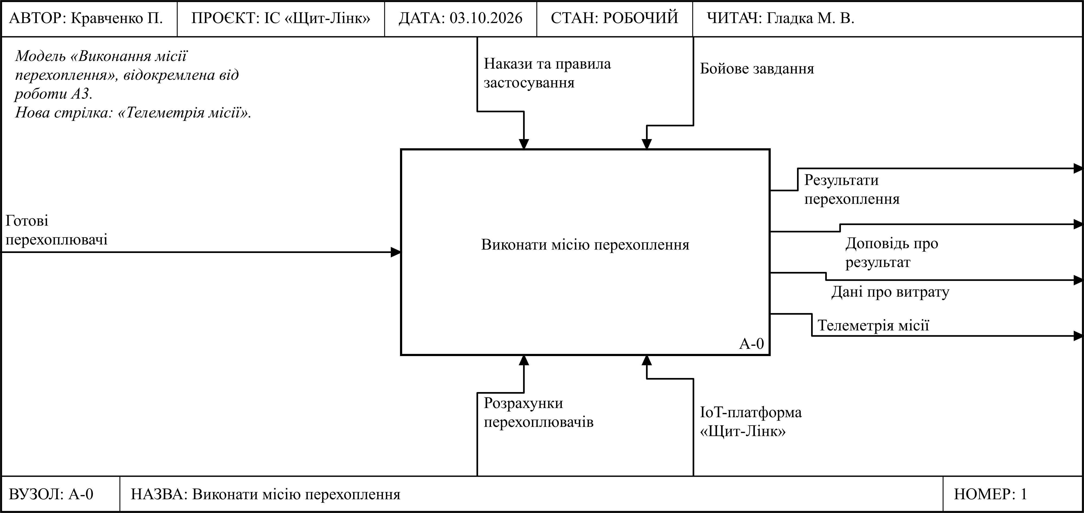
Рис. 3.8 — Контекстна діаграма відокремленої моделі «Виконання місії перехоплення»

7. Створення діаграми IDEF3
Роботу A3 «Виконати місію перехоплення» декомпоновано в нотації IDEF3 (рис. 3.9), оскільки для неї важлива послідовність дій і паралелізм. Діаграма містить п’ять одиниць роботи, три перехрестя та два об’єкти посилання. Перехрестя J1 (виключне «або», X) розгалужує процес на прийняття або відмову, J2 (асинхронне «і», &) запускає паралельну підготовку маршруту та передпольотний контроль, J3 (асинхронне «і») очікує завершення обох гілок перед пуском. Об’єкти посилання «Бойове завдання» і «Перехоплювач» пов’язано з відповідними роботами. Властивості одиниць роботи (вкладка UOW вікна Activity Properties) наведено в табл. 3.6, перехрестя — у табл. 3.7.
Таблиця 3.6 — Властивості одиниць роботи (UOW)
№ | Одиниця роботи | Objects (об’єкти) | Facts (факти) | Constraints (обмеження)
1 | Оцінити бойове завдання | Бойове завдання, трек цілі | Стан розрахунку, погода, заряд АКБ | Рішення протягом 15 с після отримання завдання
2 | Надіслати відмову | Повідомлення про відмову | Причина відмови | Відмова фіксується в журналі
3 | Підготувати маршрут і канал керування | Маршрут, канал зв’язку | Прогнозна точка перехоплення | Маршрут поза зонами заборони
4 | Виконати передпольотний контроль | Перехоплювач, АКБ | Чек-лист передпольотного контролю | Заряд АКБ не нижче порогу
5 | Здійснити пуск і супровід цілі | Перехоплювач, телеметрія | Оновлення треку не рідше 1 Гц | Підтвердження цілі оператором перед наведенням

Таблиця 3.7 — Перехрестя діаграми IDEF3
Перехрестя | Тип | Призначення
J1 | Виключна диз’юнкція (X) | Розгалуження: прийняття завдання або відмова (fan-out)
J2 | Асинхронна кон’юнкція (&) | Розгалуження на паралельну підготовку маршруту і передпольотний контроль (fan-out)
J3 | Асинхронна кон’юнкція (&) | Злиття: пуск лише після завершення обох гілок підготовки (fan-in)

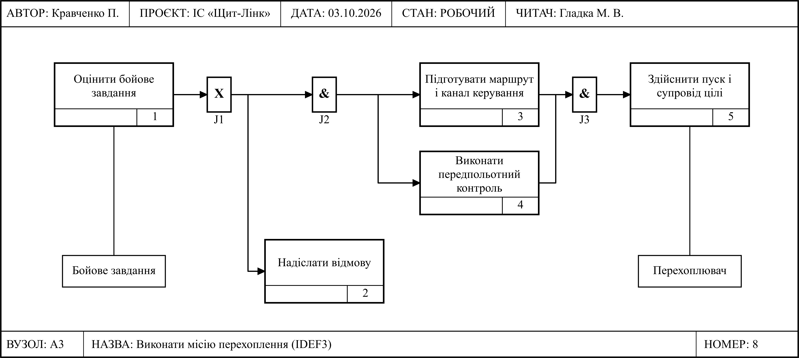
Рис. 3.9 — Діаграма IDEF3 декомпозиції роботи A3 «Виконати місію перехоплення»

8. Створення діаграми сценарію
На основі діаграми IDEF3 створено діаграму сценарію «Штатне виконання місії» (Diagram / Add IDEF3 Scenario), з якої видалено елементи, що не входять до сценарію: одиницю роботи «Надіслати відмову» та перехрестя J1 (рис. 3.10). Сценарій описує випадок, коли розрахунок приймає завдання, паралельно готує маршрут і перехоплювач та здійснює пуск і супровід цілі.

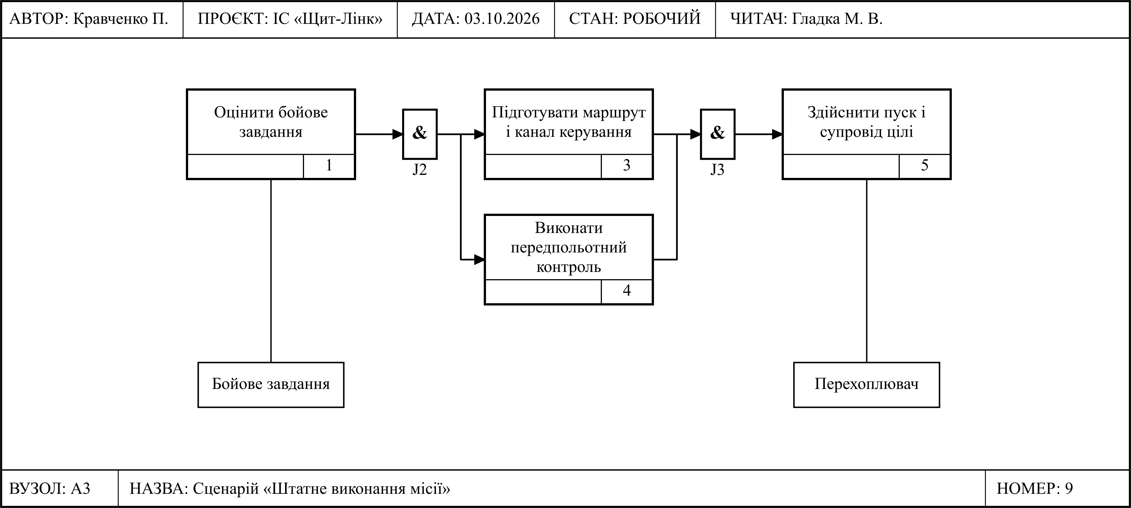
Рис. 3.10 — Діаграма сценарію «Штатне виконання місії»

ГРАФІЧНА ЧАСТИНА
Діаграми розміщено у відповідних підрозділах ходу виконання роботи. Перелік графічних матеріалів:
– рис. 3.1 — контекстна діаграма А-0;
– рис. 3.2, 3.3, 3.4 — діаграми декомпозиції А0, A1, A2;
– рис. 3.5 — діаграма дерева вузлів;
– рис. 3.6 — FEO-діаграма взаємодії роботи A3;
– рис. 3.7, 3.8 — розділення моделі: стрілка виклику та відокремлена модель;
– рис. 3.9 — діаграма IDEF3 роботи A3;
– рис. 3.10 — діаграма сценарію.

ВИСНОВКИ
У лабораторній роботі побудовано функціональну модель діяльності умовного РЦПДО «Щит-Північ» у нотаціях IDEF0 та IDEF3. Контекстна діаграма визначає межі системи: 2 входи, 3 управління, 4 виходи та 4 механізми, а також мету моделювання й точку зору оперативного чергового.
Декомпозиція містить три діаграми: А0 (5 робіт, що відповідають пулам BPMN з ЛР2) та A1, A2 (по 4 роботи). На діаграмах використано зв’язки «вихід — вхід», «вихід — управління», зворотні зв’язки, розгалуження і тунельовані стрілки; виконання правил IDEF0 підтверджено табл. 3.5. Сформовано звіт за моделлю зі словниками робіт (14 робіт) і стрілок.
Побудовано діаграму дерева вузлів на три рівні, FEO-діаграму для аналізу взаємодії роботи «Виконати місію перехоплення», виконано розділення моделі зі стрілкою виклику та злиття моделей. Діаграма IDEF3 описує послідовність і паралелізм виконання місії за допомогою п’яти одиниць роботи, трьох перехресть і двох об’єктів посилання, а діаграма сценарію — штатний варіант її виконання. Отримана модель є основою для об’єктно-орієнтованого проєктування платформи «Щит-Лінк» засобами UML.

СПИСОК ВИКОРИСТАНИХ ДЖЕРЕЛ
1) Гладка М. В. Проєктування інформаційних систем : конспект лекцій (лекції 4–5 «Нотація IDEF0», «Нотації IDEF3, DFD»). Київ : КНУ імені Тараса Шевченка, 2026.
2) FIPS PUB 183. Integration Definition for Function Modeling (IDEF0). NIST, 1993.
3) Mayer R. J. et al. Information Integration for Concurrent Engineering (IICE) IDEF3 Process Description Capture Method Report. Knowledge Based Systems, Inc., 1995.
4) Коваленко О. С., Добровська Л. М. Проектування інформаційних систем: загальні питання теорії проектування ІС : конспект лекцій. Київ : КПІ ім. Ігоря Сікорського, 2020. 192 с.
5) ДСТУ 3008:2015. Інформація та документація. Звіти у сфері науки і техніки. Структура та правила оформлювання.

